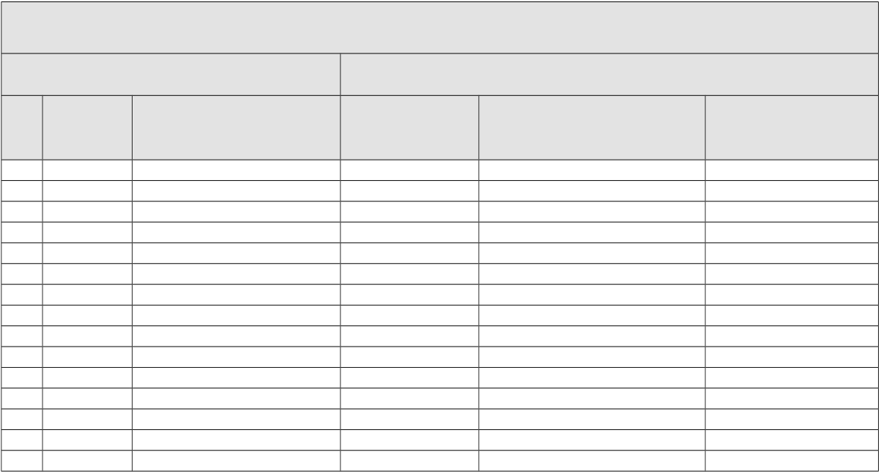

HARMONOGRAM SZKOLENIA
„Adob(r)e kwalifikacje komputerowe” - Gr 7

Nazwa Beneficjenta: PERFECT ENGLISH Małgorzata Stone

Nr projektu: Tytuł projektu: „Adob(r)e kwalifikacje komputerowe”

LP
.
DATA/
TERMIN
MIEJSCE
(dokładny
adres, nr sali )
GODZINA
TYTUŁ/ RODZAJ REALIZOWANEGO
WSPARCIA
ILOŚĆ
UCZESTNIKÓW

1 10.09.18 Katowice, ul. Wita Stwosza 3, sala 9 17.00-20.15 Szkolenie Adobe Illustrator 12

2 12.09.18 Katowice, ul. Wita Stwosza 3, sala 9 17.00-20.15 Szkolenie Adobe Illustrator 12

3 14.09.18 Katowice, ul. Wita Stwosza 3, sala 9 17.00-20.15 Szkolenie Adobe Illustrator 12

4 17.09.18 Katowice, ul. Wita Stwosza 3, sala 9 17.00-20.15 Szkolenie Adobe Illustrator 12

5 18.09.18 Katowice, ul. Wita Stwosza 3, sala 9 17.00-20.15 Szkolenie Adobe Illustrator 12

6 24.09.18 Katowice, ul. Wita Stwosza 3, sala 9 17.00-20.15 Szkolenie Adobe Illustrator 12

7 1.10.18 Katowice, al. W.Korfanetgo 2 17.00-20.15 Szkolenie Adobe Illustrator 12

8 2.10.18 Katowice, al. W.Korfanetgo 2 17.00-18.30 Szkolenie Adobe Illustrator 12

9 8.10.18 Katowice, al. W.Korfanetgo 2 17.00-20.15 Szkolenie Adobe Photoshop 12

10 15.10.18 Katowice, al. W.Korfanetgo 2 17.00-19.30 Szkolenie Adobe Photoshop 12

11 16.10.18 Katowice, al. W.Korfanetgo 2 17.00-20.15 Szkolenie Adobe Photoshop 12

12 18.10.18 Katowice, al. W.Korfanetgo 2 17.00-20.15 Szkolenie Adobe Photoshop 12

13 22.10.18 Katowice, al. W.Korfanetgo 2 17.00-20.15 Szkolenie Adobe Photoshop 12

14 25.10.18 Katowice, al. W.Korfanetgo 2 17.00-20.15 Szkolenie Adobe Photoshop 12

15 26.10.18 Katowice, al. W.Korfanetgo 2 17.00-17.45 Szkolenie Adobe Photoshop 12

